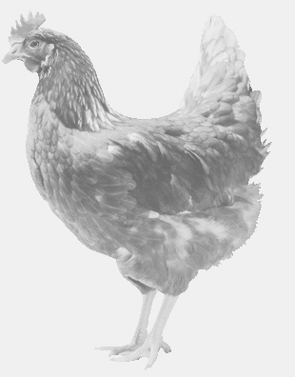
firma SVOBODA – Lučice
drůbežárna Mírovka, Vadín, 569489358, 777989857
NOSNÉ KUŘICE
barva červená a černá
Stáří: 14 - 15 týdnů
Cena: 130 - 135,- Kč/kus
úterý 8. srpna 2017
V 10.30 hod.- Bříství
u kostela u autob.zastávky
Možno objednat: 569 489 358,
svoboda.lucice@seznam.cz

